Ngày 11/4/2018, học sinh trường THCS Trưng Trắc đã có chuyến tham quan, học tập ngoại khóa tại Bảo tàng Văn hóa các dân tộc Việt Nam và khu du lịch sinh thái hồ Núi Cốc tỉnh Thái Nguyên. Tại đây, các em đã được tìm hiểu những nét văn hóa đặc sắc của 54 dân tộc anh em trên khắp mọi miền tổ quốc và có những giờ phút hoà mình vào không gian xanh của núi rừng, sự tươi mát của thiên nhiên và thư giãn sau những ngày học tập căng thẳng bằng các trò chơi thú vị ở khu du lịch.
Đúng 6h15 sáng, toàn trường khởi hành tới điểm tham quan và chỉ khoảng 1h30 phút sau đó, các em học sinh đã có mặt tại Bảo tàng Văn hóa các dân tộc Việt Nam nằm trên đường Đội Cấn và đường Bắc Kạn, phường Trưng Vương, trung tâm Thành Phố Thái Nguyên.
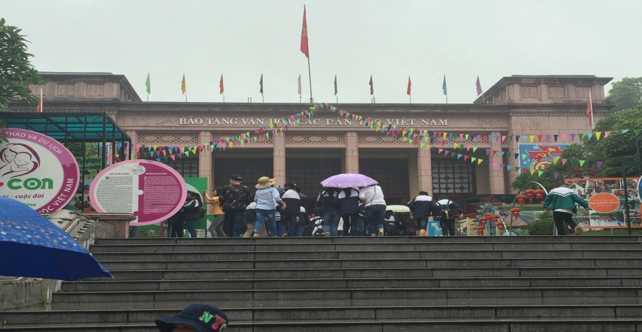
Tại đây các em bị cuốn hút bởi không gian Bảo tàng Văn hóa các dân tộc Việt Nam rất ấn tượng, thân thiện, cảnh quan, môi trường xanh, sạch cùng với kiến trúc, không gian trưng bày trong nhà, ngoài trời lý tưởng, đội ngũ hướng dẫn viên nhiệt tình, chuyên nghiệp nên các em học sinh rất thích thú, hưng phấn.

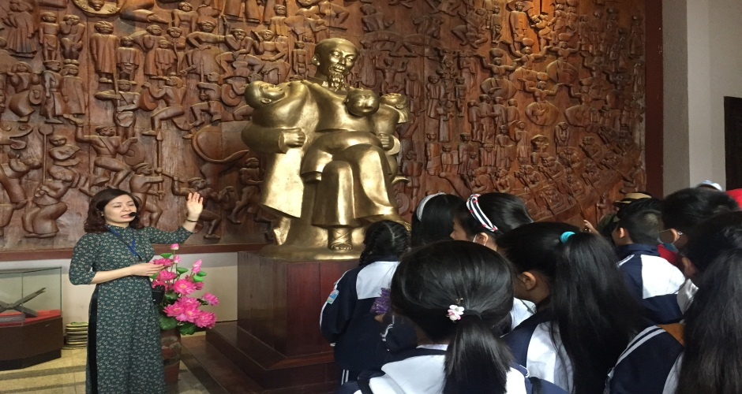
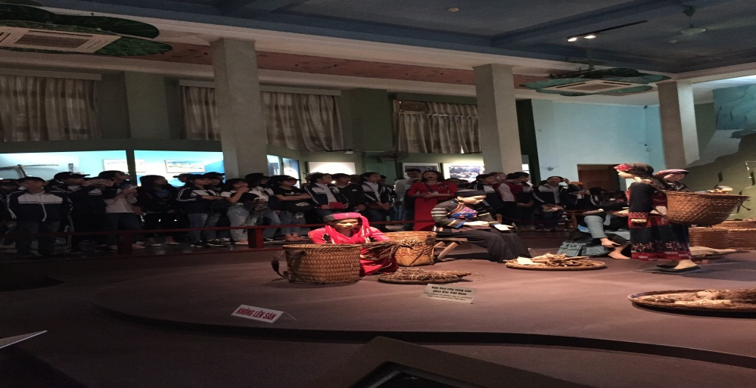
Các em học sinh được chia theo lớp, mỗi lớp có một hướng dẫn viên của Bảo tàng giới thiệu. Vì vậy, ngay từ lúc bước vào bên trong, các em học sinh đã rất chú ý lắng nghe và theo bước cô hướng dẫn, thuyết minh rất sát để không bỏ qua thông tin có ích nào. Những nét văn hóa truyền thống từ ăn, ở, đi lại, sinh hoạt của các dân tộc đều được giới thiệu thông qua những chi tiết tiêu biểu nhất, giúp các em nhận ra nét đặc trưng văn hóa của mỗi dân tộc. Các em vô cùng thích thú và ngạc nhiên với những tổ hợp trưng bày như tổ hợp trưng bày đình làng dân tộc Kinh có biểu diễn rối nước, tổ hợp trưng bày văn hóa dân tộc Tày, Thái…tổ hợp trưng bày phiên chợ vùng cao có biểu diễn khèn Mông, các tổ hợp trưng bày miền Trung, Nam bộ có múa Chăm, biểu diễn đàn ngũ âm dân tộc Khơ Mer…

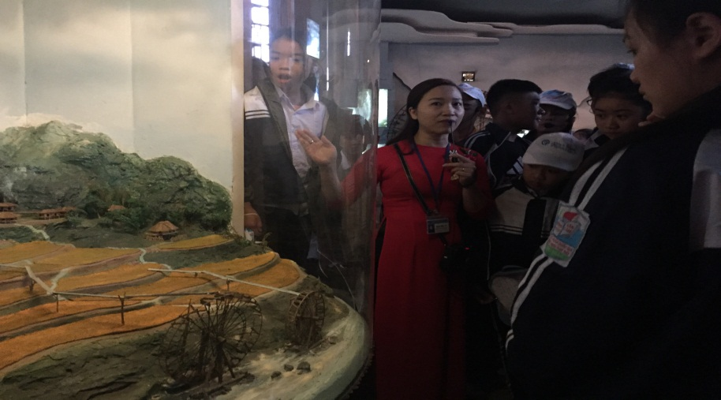
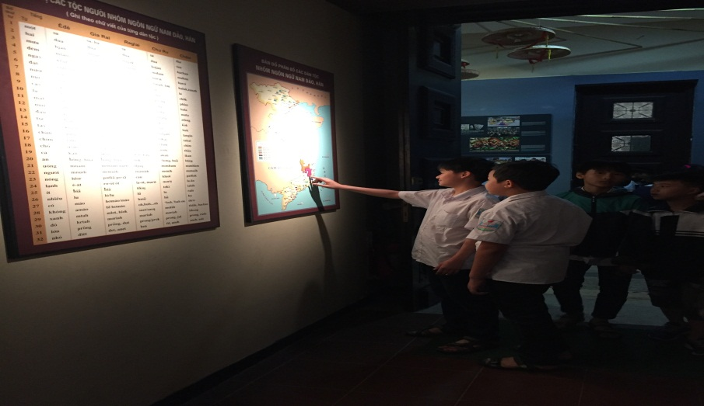
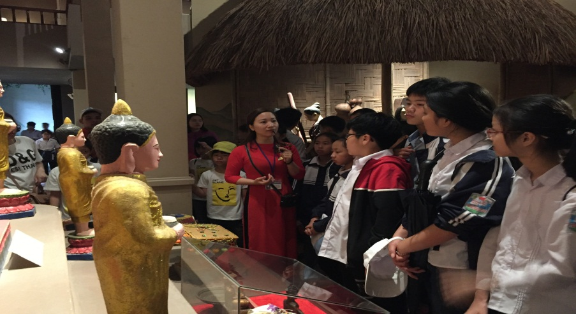
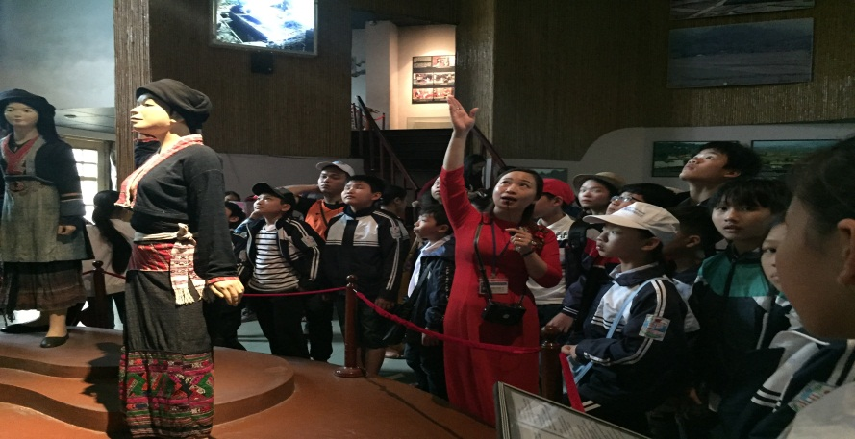
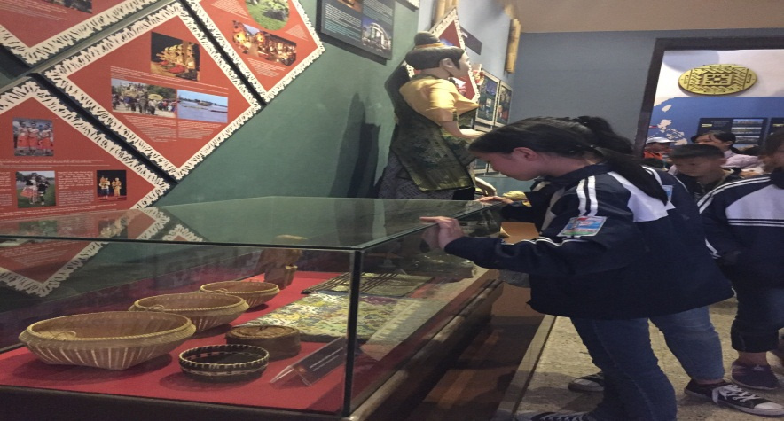
Xem xong phần trưng bày trong nhà, các em được cô hướng dẫn tham quan khu trưng bày ngoài trời. Đây là không gian lý tưởng để học sinh trải nghiệm, mỗi không gian đều gắn với những ngôi nhà rất cụ thể như: nhà trình tường dân tộc Mông Vùng núi cao, nhà sàn dân tộc Tày, nhà truyền thống dân tộc Kinh, nhà Rông Ba Na, chùa Khơ Me….Các cô hướng dẫn viên thuyết minh rất kĩ về phong tục, tập quán hay trang phục cũng như nhà ở của các dân tộc. Đặc biệt các em rất thích thú bởi cảnh quan mỗi vùng cư trú như nương hốc đá, cảnh người dắt ngựa về chợ, cối giã gạo bằng sức nước gắn với cụm tượng thiếu nữ Tày, cảnh lễ hội tung còn, nhẩy sạp, cầu khỉ…
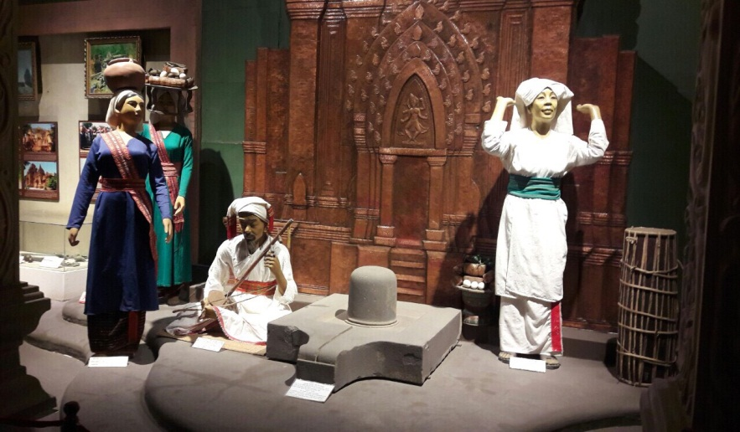
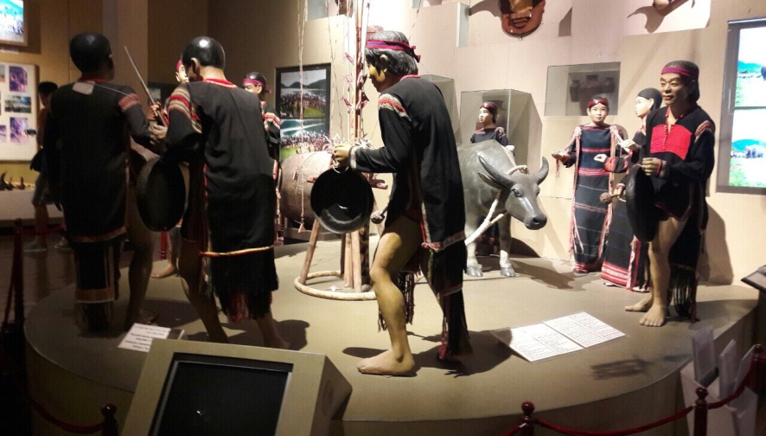
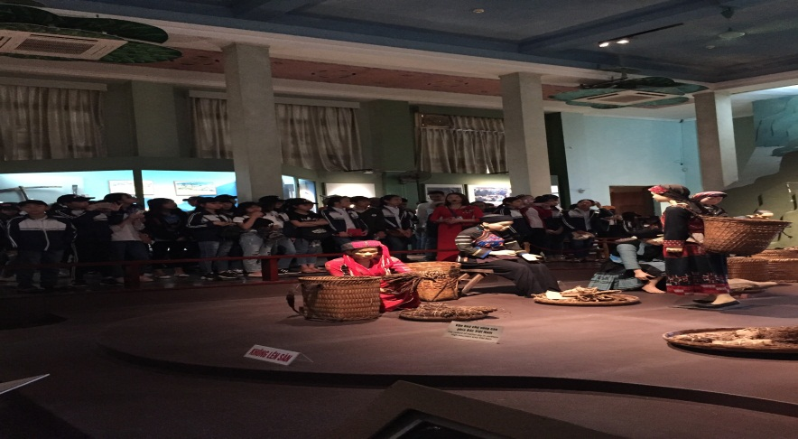
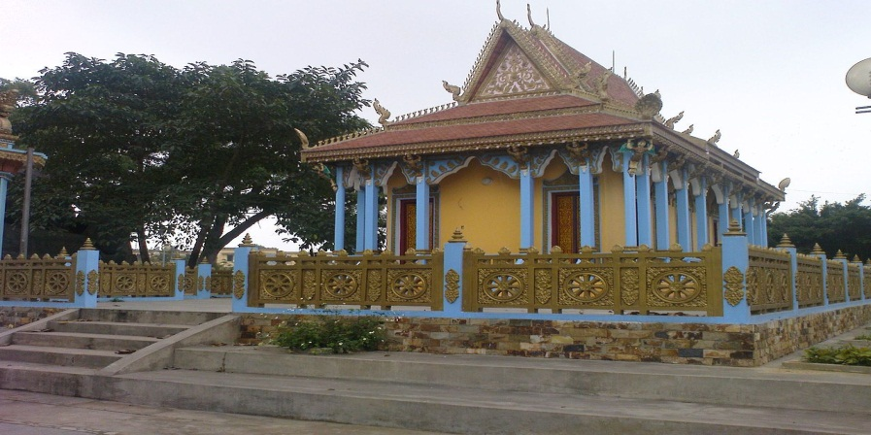
Sau gần 2 giờ tham quan tại bảo tàng, 9h30 phút các em tiếp tục lên xe và di chuyển tới khu du lịch hồ Núi Cốc. Đến nơi, các em được tự do tham quan vui chơi thỏa thích, những trò chơi thú vị như: “Tàu lượn siêu tốc”, “Crazy way”… đã cuốn hút các em học sinh. Các em còn có thể vòng quanh các điểm tham quan đầy sinh động nơi đây như: vườn động vật hoang dã; động huyện thoại chuyện tình Ba Cây Thông; được hòa mình vào động thế giới Cổ tích và Âm Phủ với những mê cung huyền ảo, các câu chuyện cổ tích được khắc trên vách đá với nhiều hình thù độc đáo và tham quan khu Sân khấu nhạc nước, ngoài ra các em còn được tham quan ngôi chùa thiêng Thác Vàng trong quần thể “Thuyết nhân quả” với hình ảnh tạo điểm nhấn là bức tượng Đức Phật, Phật Di Lặc và 18 vị La Hán đồ sộ và linh thiêng…

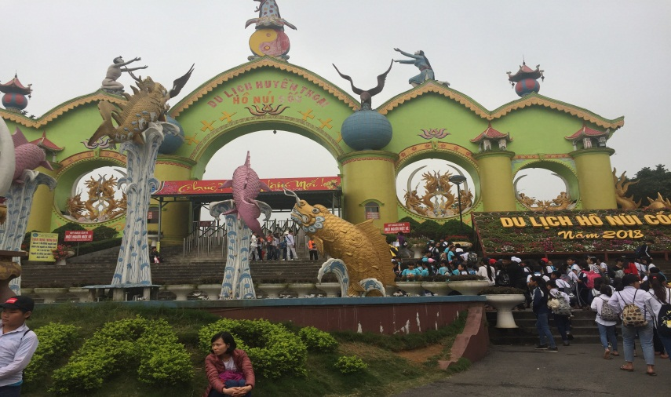
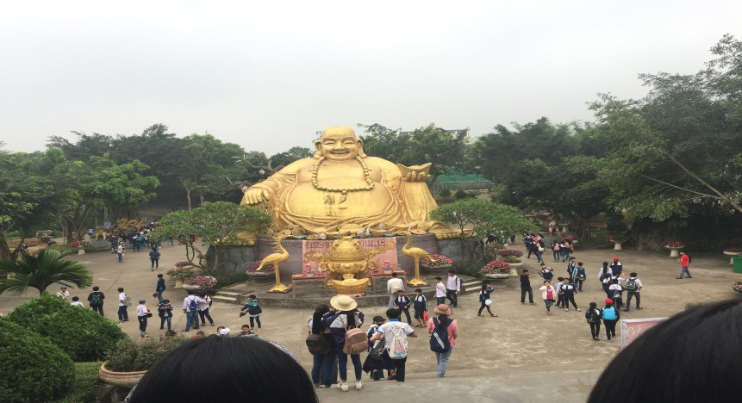
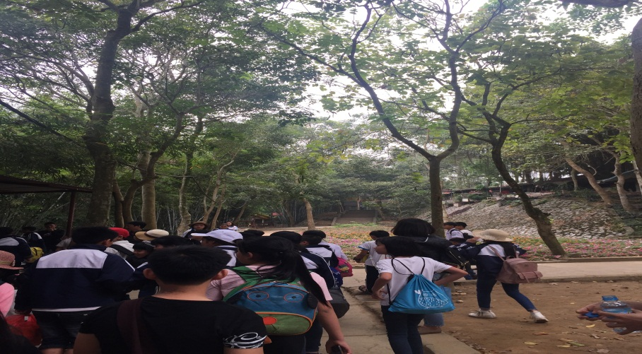
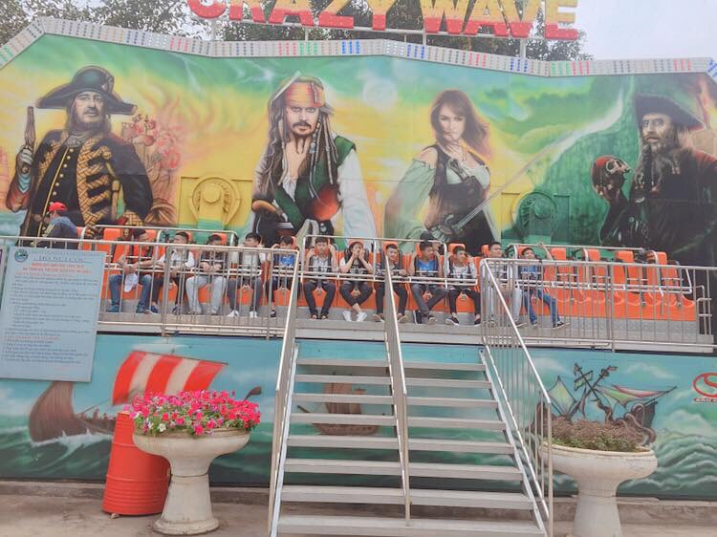
Sau những giờ phút vui chơi thoả thích, các em trở về khu lán trại của lớp mình và cùng nhau liên hoan.
Tiếp đó đúng 13h30, toàn bộ học sinh có mặt tại khu vực trung tâm của khu du lịch cùng nhau tham gia vào các trò chơi tập thể do các anh chị hướng dẫn viên tổ chức, các trò chơi đòi hỏi các em phải đồng lòng, chung sức phối hợp với đồng đội của mình để đem về chiến thắng cho tập thể lớp như: lật chai nước, rồng nhả ngọc, vũ điệu hóa đá…Sự phối hợp nhịp nhàng, sự cuống quýt của các em tạo ra những hình ảnh thật ngộ nghĩnh nhưng cũng không kém phần hài hước khiến không khí trở nên rất sôi nổi, vui vẻ.

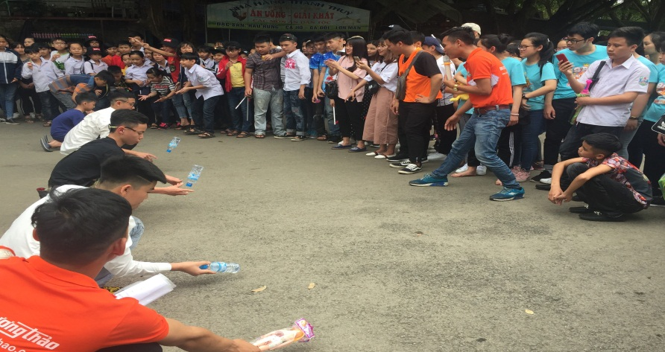
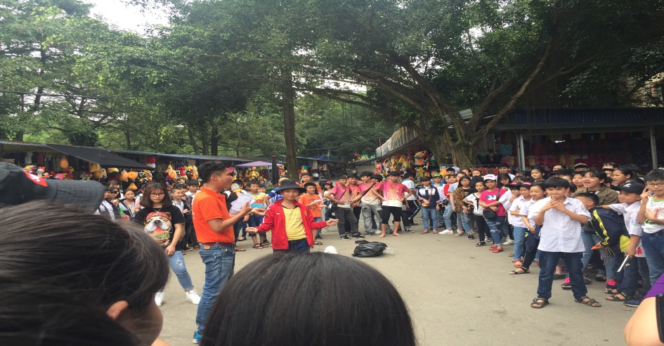
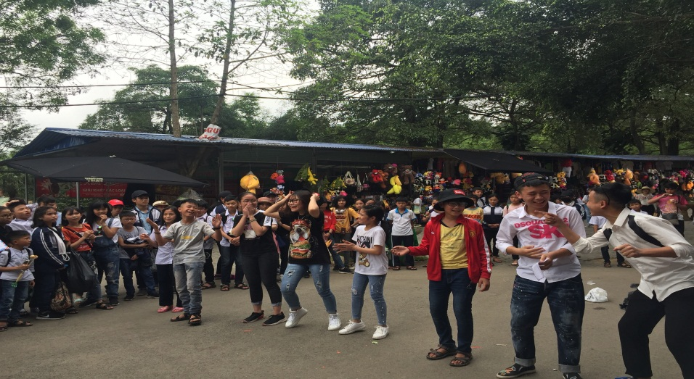
Kết thúc trò chơi, các em được nghỉ ngơi hoặc tiếp tục khám phá không gian nơi đây hay mua một chút quà lưu niệm và đúng 15h, toàn bộ các em cùng nhau lên xe trở về trường khép lại một buổi tham quan, học tập ngoại khóa an toàn, vui vẻ. Chuyến tham quan không chỉ giúp các em học sinh tìm hiểu về thiên nhiên, nét văn hóa đặc sắc của 54 dân tộc anh em mà còn giúp các em thư giãn sau những giờ học căng thẳng là sợi dây gắn kết, thắt chặt thêm tình bạn của các em. Đây thực sự là chuyến đi vô cùng bổ ích và ý nghĩa đối với các em học sinh trường THCS Trưng Trắc.

